# مثقفون عن كتاب "الخاطرات" لسعيد توفيق: يمس جوهر الحياة اليومية| صور

29-11-2019 | 15:21

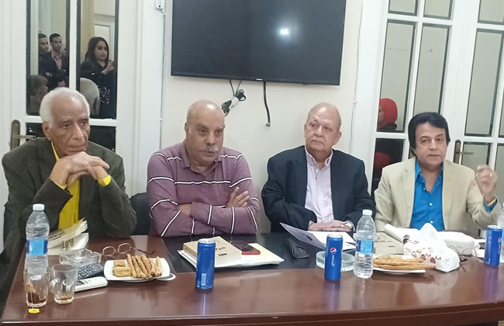**مناقشة كتاب الخاطرات لسعيد توفيق**

سماح عبد السلام

قال الدكتور حسن حماد، العميد الأسبق لكية الأداب بجامعة الزقازيق، إن كتاب "الخاطرات"، يُعد كتابًا فريدًا يصعب تصنيفه، هل هو سيرة ذاتية أم مذكرات أم سردًا قصصيًا أو روائيًا، كونه يجسد كل هذه الأشكال الإبداعية.

جاء ذلك خلال مناقشة كتاب "الخاطرات" أمس الخميس، للدكتور سعيد توفيق الأمين الأسبق للمجلس الأعلى للثقافة، بدار بتانة، بمشاركة الدكتور حسن حماد، الدكتور حسن طلب، والدكتورة منى طلبة، فى حضور عدد كبير من الأكاديميين والمبدعين والشخصيات العامة.

ووصف حماد مؤلف "الخاطرات"، أنه راهب فكر لأنه اختار الطريق الأصعب وهو طريق الفلسفة وليست أى فلسفة ولكنها فلسفة الأصول، ولذا تخصص فى ترجمة شوبنهاور، ومن ثم قدم لنا ترجمة عميقة لفيلسوف أحد أعمدة الفكر.  
  
وأضاف حماد: "بقراءة كتاب "الخاطرات" نكون أمام عمل يتسم بالأصالة ويضاهى كتًب خلفها لنا فلاسفة عظام مثل نيتشه، وهو أيضا يشبه كلكيجور فى يومياته التى يخلط فيها البعد الفلسفى بالبعد اليومى والإنسانى.

ولفت إلى أن هذا الكتاب يتحدث عن الإبداع وأزمة الثقافة ومصير الأبداع فى هذا العصر ويتعامل مع قضايا شائكة، كما يتحدث عن فترة الطفولة وإن كان لا يذكر بداياته وأين عاش، ولكنه فقط يتحدث عن الطفوله ويربط بينها وبين البراءة".  
  
ورأى حماد، أن سعيد توفيق يعرف الدهشة فى كتابه تعريفًا مغايرًا، حيث يقول إن الدهشة الحقيقية هى دهشة إزاء ما هو مألوف، كما يعقد علاقة بشكل فلسفى بين عالم الطفولة والبراءة وعالم الفيلسوف وكأن هذا الفيلسوف لا يكف عن الاندهاش.  
  
وأشار إلى ما كتبه عن الليل، حيث يتحدث توفيق عن الليل باعتباره ليس فقط ملاذ الحائرين، ولكن ملاذ العظماء، كما يقدم لنا رؤيته الخاصة لذاكرة الماء والبحر، وهنا يذكرنا بكتاب "ذاكرة العدم والوجود" لجان بول سارتر.  
  
ويستطرد: "ينتهي سعيد توفيق فى هذا التحليل إلى أن الوطن الذى لا تشم رائحته هو وطناً بلا روح، وفى تأملاته للروائح يذكرنا بجاستون باشلار فى ذاكرته للنار، كما ينظر على الحياة بحب وكأنه يريد أن يعانق كل شيء فى هذا الوجود لذلك يعيد علاقة الإنسان بالأشياء وعلاقته هو بالعالم الذى أحبه كثيرًا".  
  
كما تطرق حماد لما كتبه توفيق عن عالم الفيس بوك وعلاقته بالتواصل والذى أحيانًا ما يأخذنا من أنفسنا وننسى ذواتنا، بالتالى يريد أن يعود إلى دفء الأشياء، هذا الدفء الذى يرتيط بالبيت لا يرتبط بغناء أو فقر.  
  
وفى سياق إدارته للقاء قال الشاعر شعبان يوسف، أن توفيق صاحب مؤلفات عديدة فى الآدب وعلم الجمال والدراسات الأكاديمية، وبالنظر لكتاب "الخاطرات" نجده كتاباً خادعًا فى مظهره وعمقه، استطاع أن يهرب من صرامة الفلسفة، فمن حيث المظهر نقرأ وكأننا نقرأ أفكارًا بسيطة لكن عندما نستمر فى قراءة ما كتبه ونجده يحيل الفكره التى يخترقها بعمق فلسفي لا ندركه إلا بعد الانتهاء من فصول الكتاب.  
  
وتابع شعبان: "لقد وضع تأسيساً قراءة جديدة لإعادة قراءة الأشياء كما تحدث عن الإنسان الحقيقى والفن والثقافة الحقيقية وكأنه يسقط على الحاضر لعدم وجود مقارنة بينهما".  
  
وفى قراءة الناقد الدكتور حسن طلب لكتاب "الخاطرات"، قال إن هذا الكتاب يثير الفضول لأنه لا ينتمى إلى عالم الدرس الأكاديمى العادى وإنما هو كتاب يمس جوهر الحياة، فقد استطاع أن يقتنص الخبرات ويتأملها من خلال خطوة التأويل نحن ننظر لهذا الظواهر لكى نفهمها ثم نأولها.  
  
ورأى طلب أن هذا الكتاب يذكرنا بخاطرات جمال الدين الأفغانى، وكذلك بكتاب "فيض الخاطر" للكاتب أحمد أمين، وأشار إلى أن الجانب المهم فيه هو أنه يحاول أن يمزج فى صدق وأصالة بين عقل الفيلسوف ووجدان الفنان، وهذا بالفعل حدث عند روادنا الكبار ونحن نذكر مقالات زكى نجيب محمود عن الشعر.  
  
ويستكمل: سعيد توفيق لم يقترب من الموسيقى أو الشعر فقط ولكنه اقترب من جميع الفنون، حرج للفضاء الأوسع، كما لمسنا تنوعاً فى الموضوعات التى تناولها، حيث يمس بعضها يمس الخبرة الذاتية، فضلاً عن الكتاب مليء بالحكايات والاستطرادات الشيقة، ولكنه يستلهم روح المنهج الفيمولوجى ولا يطبقه كلياً.

وفى قراءة أخيرة للدكتورة منى طلبه قالت، إن هذا النص يعبر عن سيرة فلسفية، وأشارت إلى أن فكرة وضع الفلسفة فى إطار أدبى هى عربية الأصل، ولكنى أعتقد أن سعيد أضاف شيئاً جديدا فى هذا الكتاب على نحو فلسفى.  
  
أضافت: أن ما يجمع البشر ليس العقل الخاص كما قال ديكارات، بينما تصور سعيد هنا هو أن هناك عالما حقيقيا أصليا وأن كل ما هو شر هو وجود مزيف، كما يخاطبنا عبر خواطر لها دهشة الطفل.  
  
وتتابع: المكان عند سعيد ينحصر بين عالمين مطلقين عالم السماء بنجومة وعالم البحر الذى تحيا فيه الأسماك، هذين المكانين عبارة عن بذرتين حاملتين للحياة وبينهما يكمن البيت الذي به الدفء، الحديقة المثمرة، الصدقات، لديه فلسفة خيرى لفلسفة الودود أن الأصل هو الخير.

سعيد توفيق فى تعليقة على ما أثير فى الندوة قال: "كتاب "الخاطرات" هو استئناف لكتاب سابق كتبه منذ 13 عاما بعنوان نشيج على الخليج وهو كتاب نوع من السيرة الذاتية الفلسفية لتجربة الإعارة لبلاد النفط، وهذا الكتاب فيه كثير من الفلسفة ولكنه ليس بدراسة فلسفية نحن لا نتعامل مع عمل أكادييمى أو دراسة أو مقال فلسفى".  
  
ويواصل: هذا الكتاب به من أساليب السرد والحكى والروائى، ولكنه ليس بقصة أو رواية، وأنا أستطيع أن أصفه بأنها كتابة عابرة لهذه المجالات، هو سيرة، ولكنه ليس سيرة تقليدية بطبيعة الحال ذاتى ليست هى المقصود فى هذا الكتاب رغم أنها حاضرة فيه، الذات هنا هى التى تتجاوز ذاتها مع رؤية العالم الذى عايشته.

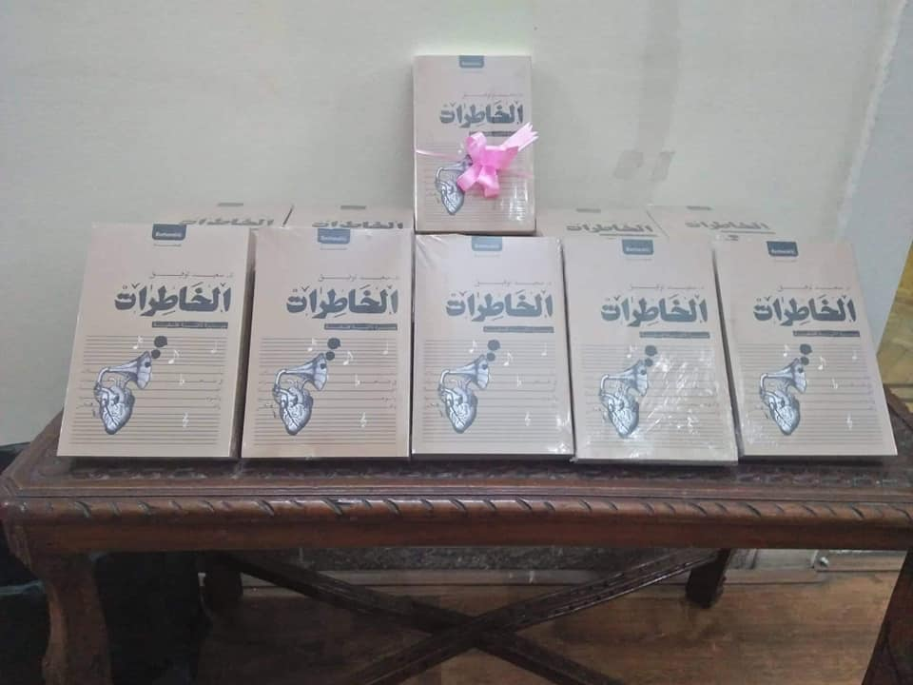**كتاب الخاطرات لسعيد توفيق**

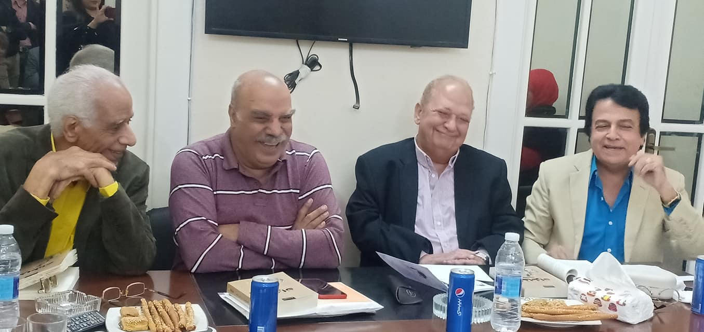**جانب من الندوة**

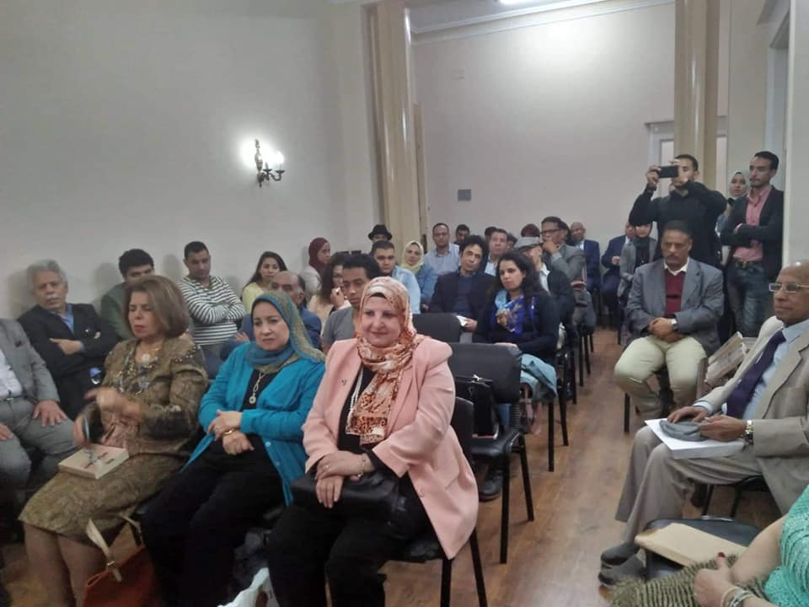**جانب من الندوة**

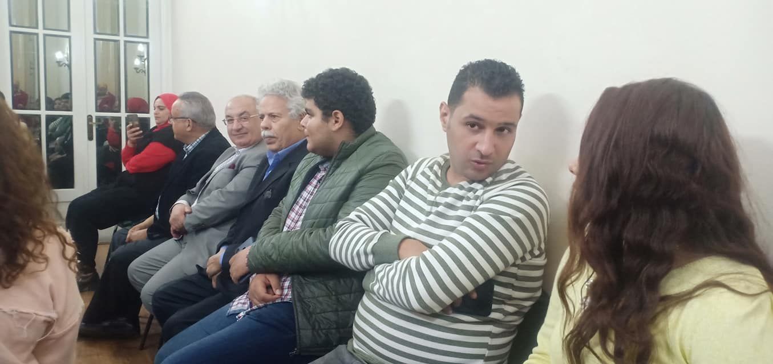**جانب من الندوة**

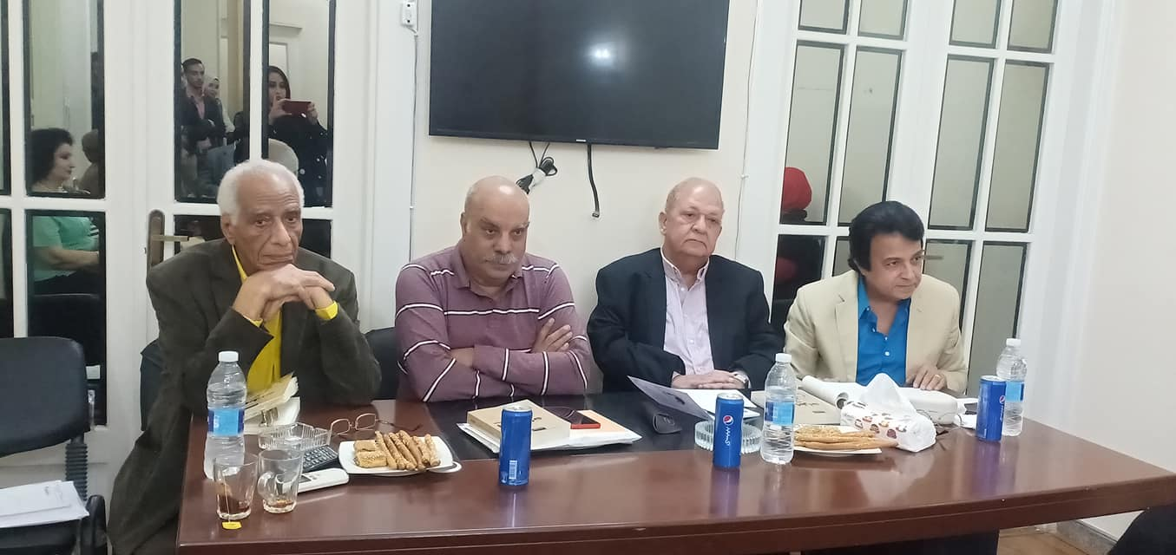**جانب من الندوة**

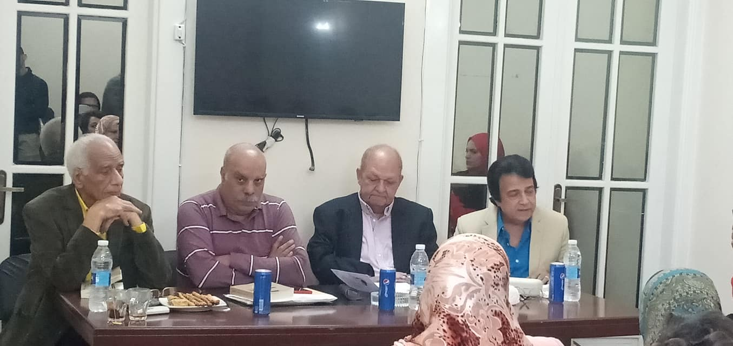**جانب من الندوة**

<https://gate.ahram.org.eg/News/2331524.aspx>